**УДК 004.67**

**ИСПОЛЬЗОВАНИЕ НЕЙРОННЫХ СЕТЕЙ ДЛЯ ПРОГНОЗИРОВАНИЯ ФОНДОВОГО РЫНКА**

**Куркчи Ариф Эрнестович**

Студент

ФГАОУ ВО «Севастопольский государственный университет»

**Токарев Алексей Игоревич**

Ассистент кафедры «Информационные системы»

ФГАОУ ВО «Севастопольский государственный университет»

**Аннотация:** Стремительное развитие высоких технологий побуждает все сферы нашей жизни изменятся, в том числе и фондовый рынок. Технический анализ и большинство классических методов не приводят к требуемому результату и морально устарели. В последнее время аналитики используют искусственные нейронные сети, которые за счёт своей нелинейной структуры способны вычленять сложные зависимости.

**Ключевые слова:** нейронные сети, прогнозирование, фондовый рынок, финансовая аналитика, математические модели, экономика

**THE USE OF NEURAL NETWORKS FOR FORECASTING STOCK MARKET**

**Kurkchi Arif Ernestovich,**

**Tokarev Aleksey Igorevich**

**Abstract:** The rapid development of high technology encourages all areas of our lives will change, including the stock market. Technical analysis and most classical methods do not lead to the desired result and outdated. Recently analysts use artificial neural networks, which due to its nonlinear structure able to isolate the complex dependencies.

**Key words:** neural network, prediction, stock market, financial analyst, mathematical models, economics

В наше время качественное прогнозирование финансовых рынков приобретает всё большую популярность. Связанно это, в частности, с быстрым развитием высоких технологий, а соответственно, и с появлением всё более совершенного инструментария анализа данных. К сожалению, столь привычный для большинства участников рынка технический анализ более не эффективен. Прогнозы на таких на основе экспоненциальных скользящих средних, осцилляторах или иных индикаторах не приводят к требуемому результату в большей степени из-за иррациональности экономики, так как она движима иррациональными целями и действиями людей.

В последнее десятилетие финансовые аналитики стали чаще обращаться к искусственным нейтронным сетям – математическим моделям и их программным или аппаратным реализациям, построенным по упрощённой схеме функционирования прямого вдохновителя этой модели – биологической нейронной сети – сети нервных клеток живого организма. Впервые понятие формализовано в фундаментальной статье о логическом исчислении идей и нервной активности за авторством Уолтера Питтса и Уоррена Мак-Каллока в 1943 году. Возникло оно при изучении протекающих в мозге при мышлении процессах, и последующих попытках смоделировать эти процессы. В 1958 году Фрэнк Розенблатт изобрёл однослойный перцептрон, эффективность которого была поставлена под вопрос через 11 лет Марвин Ли Минский. Дальнейший вклад в изучение нейронных сетей внесли Теуво Кохонен, Джеймс Андерсон, Михаил Бонгард, Дэвид Румельхарт, Виктор Охонин, Сергей Барцев и многие другие В конечном итоге такие модели стали популярны в практических задачах прогнозирования. В отличии от привычного термина «программирование», по отношению к нейтронным сетям применимо слово «обучение». Возможность обучения – это одно из, если не самое главное, преимущество нейронных сетей перед традиционными алгоритмами. Первый алгоритм обучения предложен Дональдом Хеббом уже в 1949 году. С технической стороны обучение заключается в нахождении коэффициентов связи между нейронами. В процессе обучения нейронная сеть способна выявлять не тривиальные зависимости между входными и выходными данными, выполнять обобщение. Возможности нейронных сетей к прогнозированию следуют из умения обобщать и выделять скрытые зависимости между входными данными. После начального обучения сеть способна предсказать будущее значение некой последовательности на основе нескольких предыдущих значений и/или иных существующих факторов. Важно отметить, что прогнозирование возможно только тогда, когда предыдущие изменения действительно в какой-то степени определяют будущие. Например, прогнозирование котировок акций на основе котировок за прошлый месяц будет успешным, а прогнозирование результатов лотереи на основе данных за любой промежуток времени наверняка не даст никаких результатов.

Рассмотрим на практике применение метода прогнозирования с помощью нейронных сетей. Для примера возьмём данные индекса ММВБ времён мирового экономического кризиса в период с 01.10.2008 по 03.04.2009. Задача состоит в том, что на основе представленной статистической информации необходимо сделать прогноз на 10 дней. Как видно из графика (рис. 1), с 01.10.08 по 28.10.08 индекс ММВБ «просел» примерно на 540 пунктов. После чего последовал рост до максимальной отметки в около 870 пунктов. Далее, некоторое время, рынок находился в боковом тренде, затем наметилась восходящая тенденция. В данном примере будем строить прогноз для одной переменной (остальные аналогично), но для того, чтобы выбрать ту из четырех переменных, которая наиболее сильно поможет спрогнозировать остальные, построим матрицу парных корреляций.

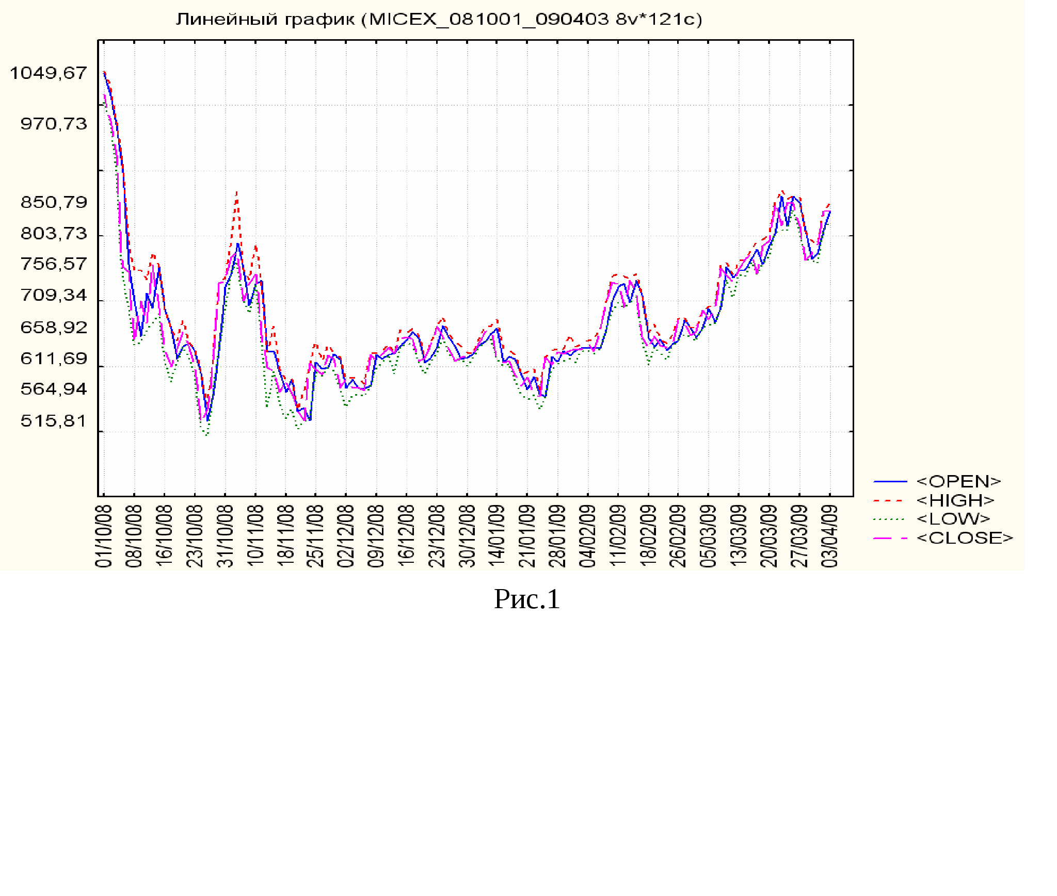

**Рис. 1. Индекс ММВБ**

Итак, построив матрицу парных корреляций (табл. 1), делаем вывод о том, что переменная LOW наиболее сильно коррелирует с остальными. Дальнейшее прогнозирование будем производить с этой переменной.

**Таблица 1**

**Корреляции MICEX**

|  |  |  |  |  |
| --- | --- | --- | --- | --- |
|  | OPEN | HIGH | LOW | CLOSE |
| OPEN | 1,00 | 0,98 | 0,97 | 0,93 |
| HIGH | 0,98 | 1,00 | 0,96 | 0,96 |
| LOW | 0,97 | 0,96 | 1,00 | 0,98 |
| CLOSE | 0,93 | 0,96 | 0,98 | 1,00 |

Нейронные сети, являющиеся по своей сути, нелинейными способны с любой степенью точности аппроксимировать произвольную непрерывную функцию, независимо от наличия или отсутствия периодичности или цикличности. Так как временной ряд представляет собой непрерывную функцию (в реальных условиях нам известно только значение этой функции в некотором конечном множестве точек, но её легко непрерывно продолжить на весь рассматриваемый отрезок), то применение нейронных сетей корректно и оправдано.

С помощью пакета STATISTICA построим тысячу нейронных сетей различной конфигурации, обучим их и выберем десятку наилучших.

В результате идентификации процесса построения сетей мы получили следующие результаты: выбранные сети, как можно заметить, имеют различные конфигурации (табл. 2).

**Таблица 2**

**Тестирование сетей Мастером решений**

|  |  |  |  |  |  |  |  |
| --- | --- | --- | --- | --- | --- | --- | --- |
|  | Архитектура | Произв. обуч. | Контр. произв. | Тест. произв. | Ошибка обуч. | Контр. ошибка | Тест. ошибка |
| 1 | МП s40 1:40-2-1:1 | 0,231126 | 0,270568 | 0,327128 | 0,061305 | 0,072517 | 0,082303 |
| 2 | РБФ s40 1:40-10-1:1 | 0,323598 | 0,340073 | 0,293273 | 0,004162 | 0,004423 | 0,003542 |
| 3 | Линейная s40 1:40-1:1 | 0,040462 | 1,751618 | 2,460311 | 0,010732 | 0,477302 | 0,660365 |
| 4 | РБФ s40 1:40-16-1:1 | 0,311351 | 0,337140 | 0,316209 | 0,004005 | 0,004389 | 0,003917 |
| 5 | РБФ s40 1:40-25-1:1 | 0,156097 | 0,281670 | 0,249106 | 0,002008 | 0,003719 | 0,003042 |
| 6 | РБФ s40 1:40-25-1:1 | 0,146273 | 0,276806 | 0,195631 | 0,001881 | 0,003625 | 0,002385 |
| 7 | РБФ s40 1:40-26-1:1 | 0,193419 | 0,253628 | 0,218406 | 0,002488 | 0,003302 | 0,002634 |
| 8 | МП s40 1:40-4-1:1 | 0,203810 | 0,253900 | 0,403671 | 0,054061 | 0,072361 | 0,099705 |
| 9 | МП s40 1:40-3-1:1 | 0,315956 | 0,249358 | 0,393732 | 0,083822 | 0,067392 | 0,101360 |
| 10 | МП s40 1:40-2-1:1 | 0,443478 | 0,221179 | 0,418273 | 0,118314 | 0,059280 | 0,105905 |

В последствии обучения была найдена нейронная сеть (рис. 2), соответствующая модели под номером 7 (см. табл. 2) с хорошей производительностью (её регрессионное отношение 0,253628, а ошибка: 0,003302). Стоит отметить, что производительность сетей архитектуры РБФ (Радикально Базисной Функции) в среднем хуже сетей на базе Многослойного Персептрона, что объясняется тем, что сети с архитектурой РБФ плохо экстраполируют данные (это связанно с насыщением элементов скрытой структуры). Для оценки достоверности модели 7 построим гистограмму частот (рис. 3). Данная гистограмма является наиболее симметричной в сравнении с другими моделями, что в свою очередь подтверждает стандартные предположения о нормальности остатков. Следуя из вышеперечисленного модель 7 больше всего подходит для заданного временного ряда.

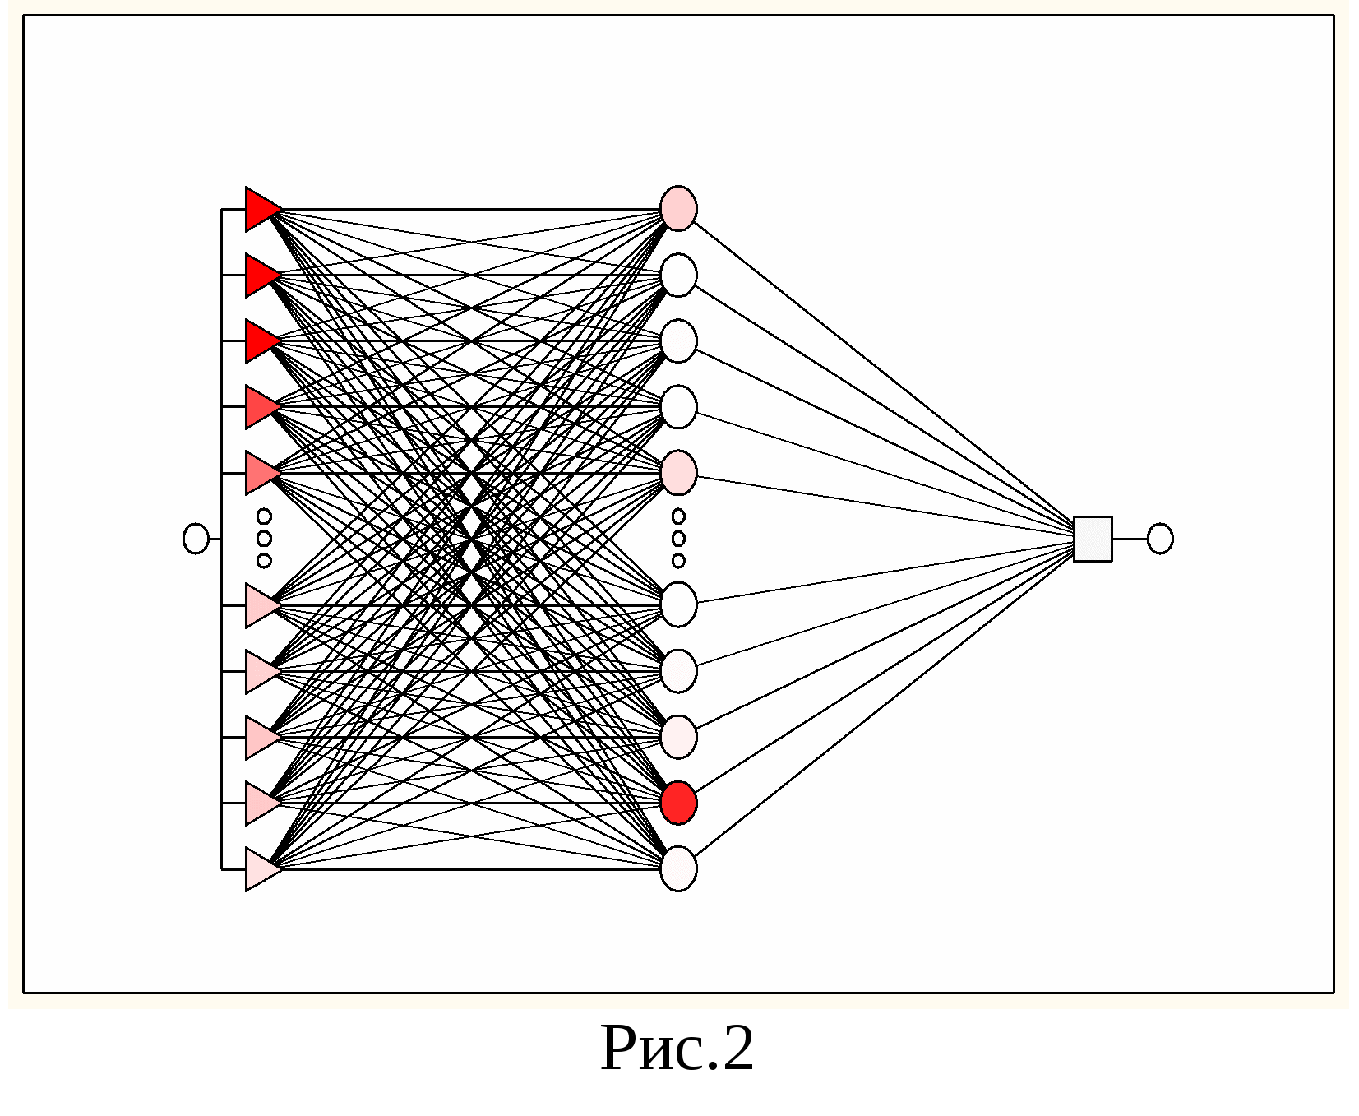

**Рис. 2. Вид нейронной сети №7.**

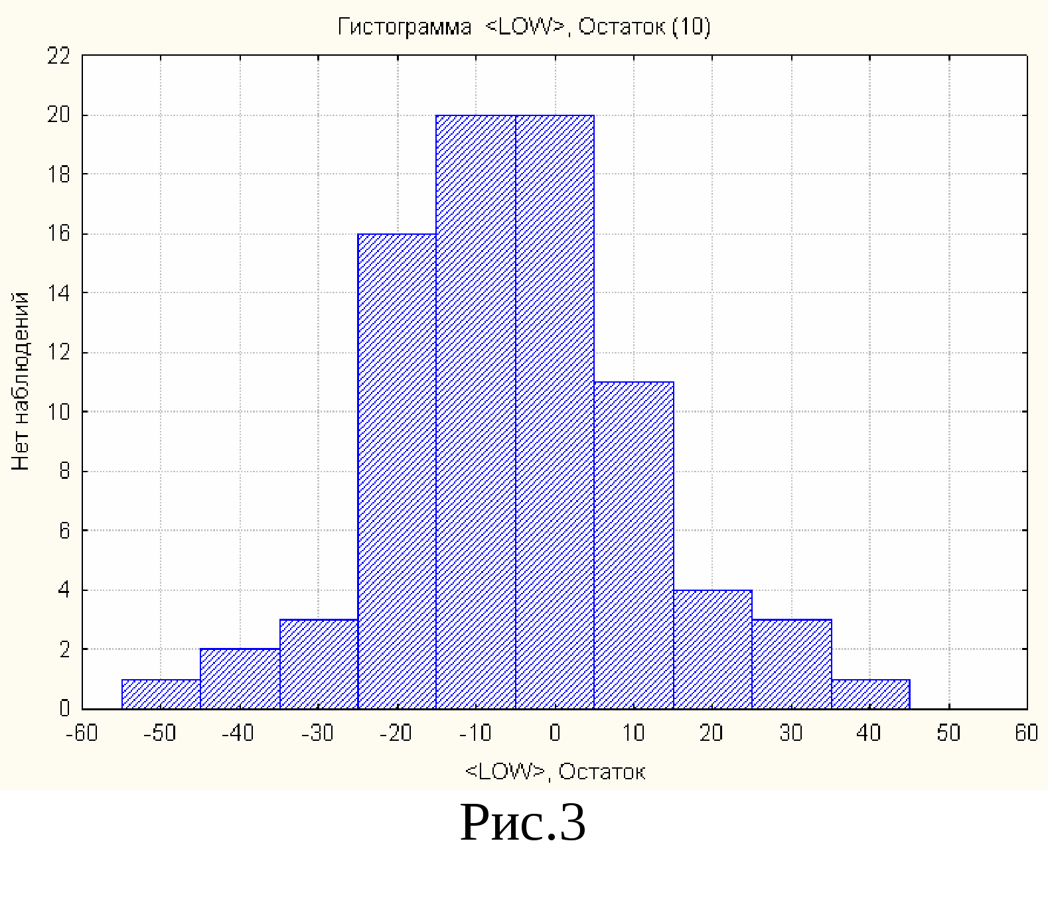

**Рис. 3. Гистограмма частот.**

Осуществим проекцию для прогнозирования временного ряда. В результате имеем прогноз (рис.4, табл.3). Как видно из графика, нейронная сеть верно спрогнозировала направление тренда. Так как исходный набор данных выбран в период мирового экономического кризиса требовать более точных данных от этого метода анализа некорректно.

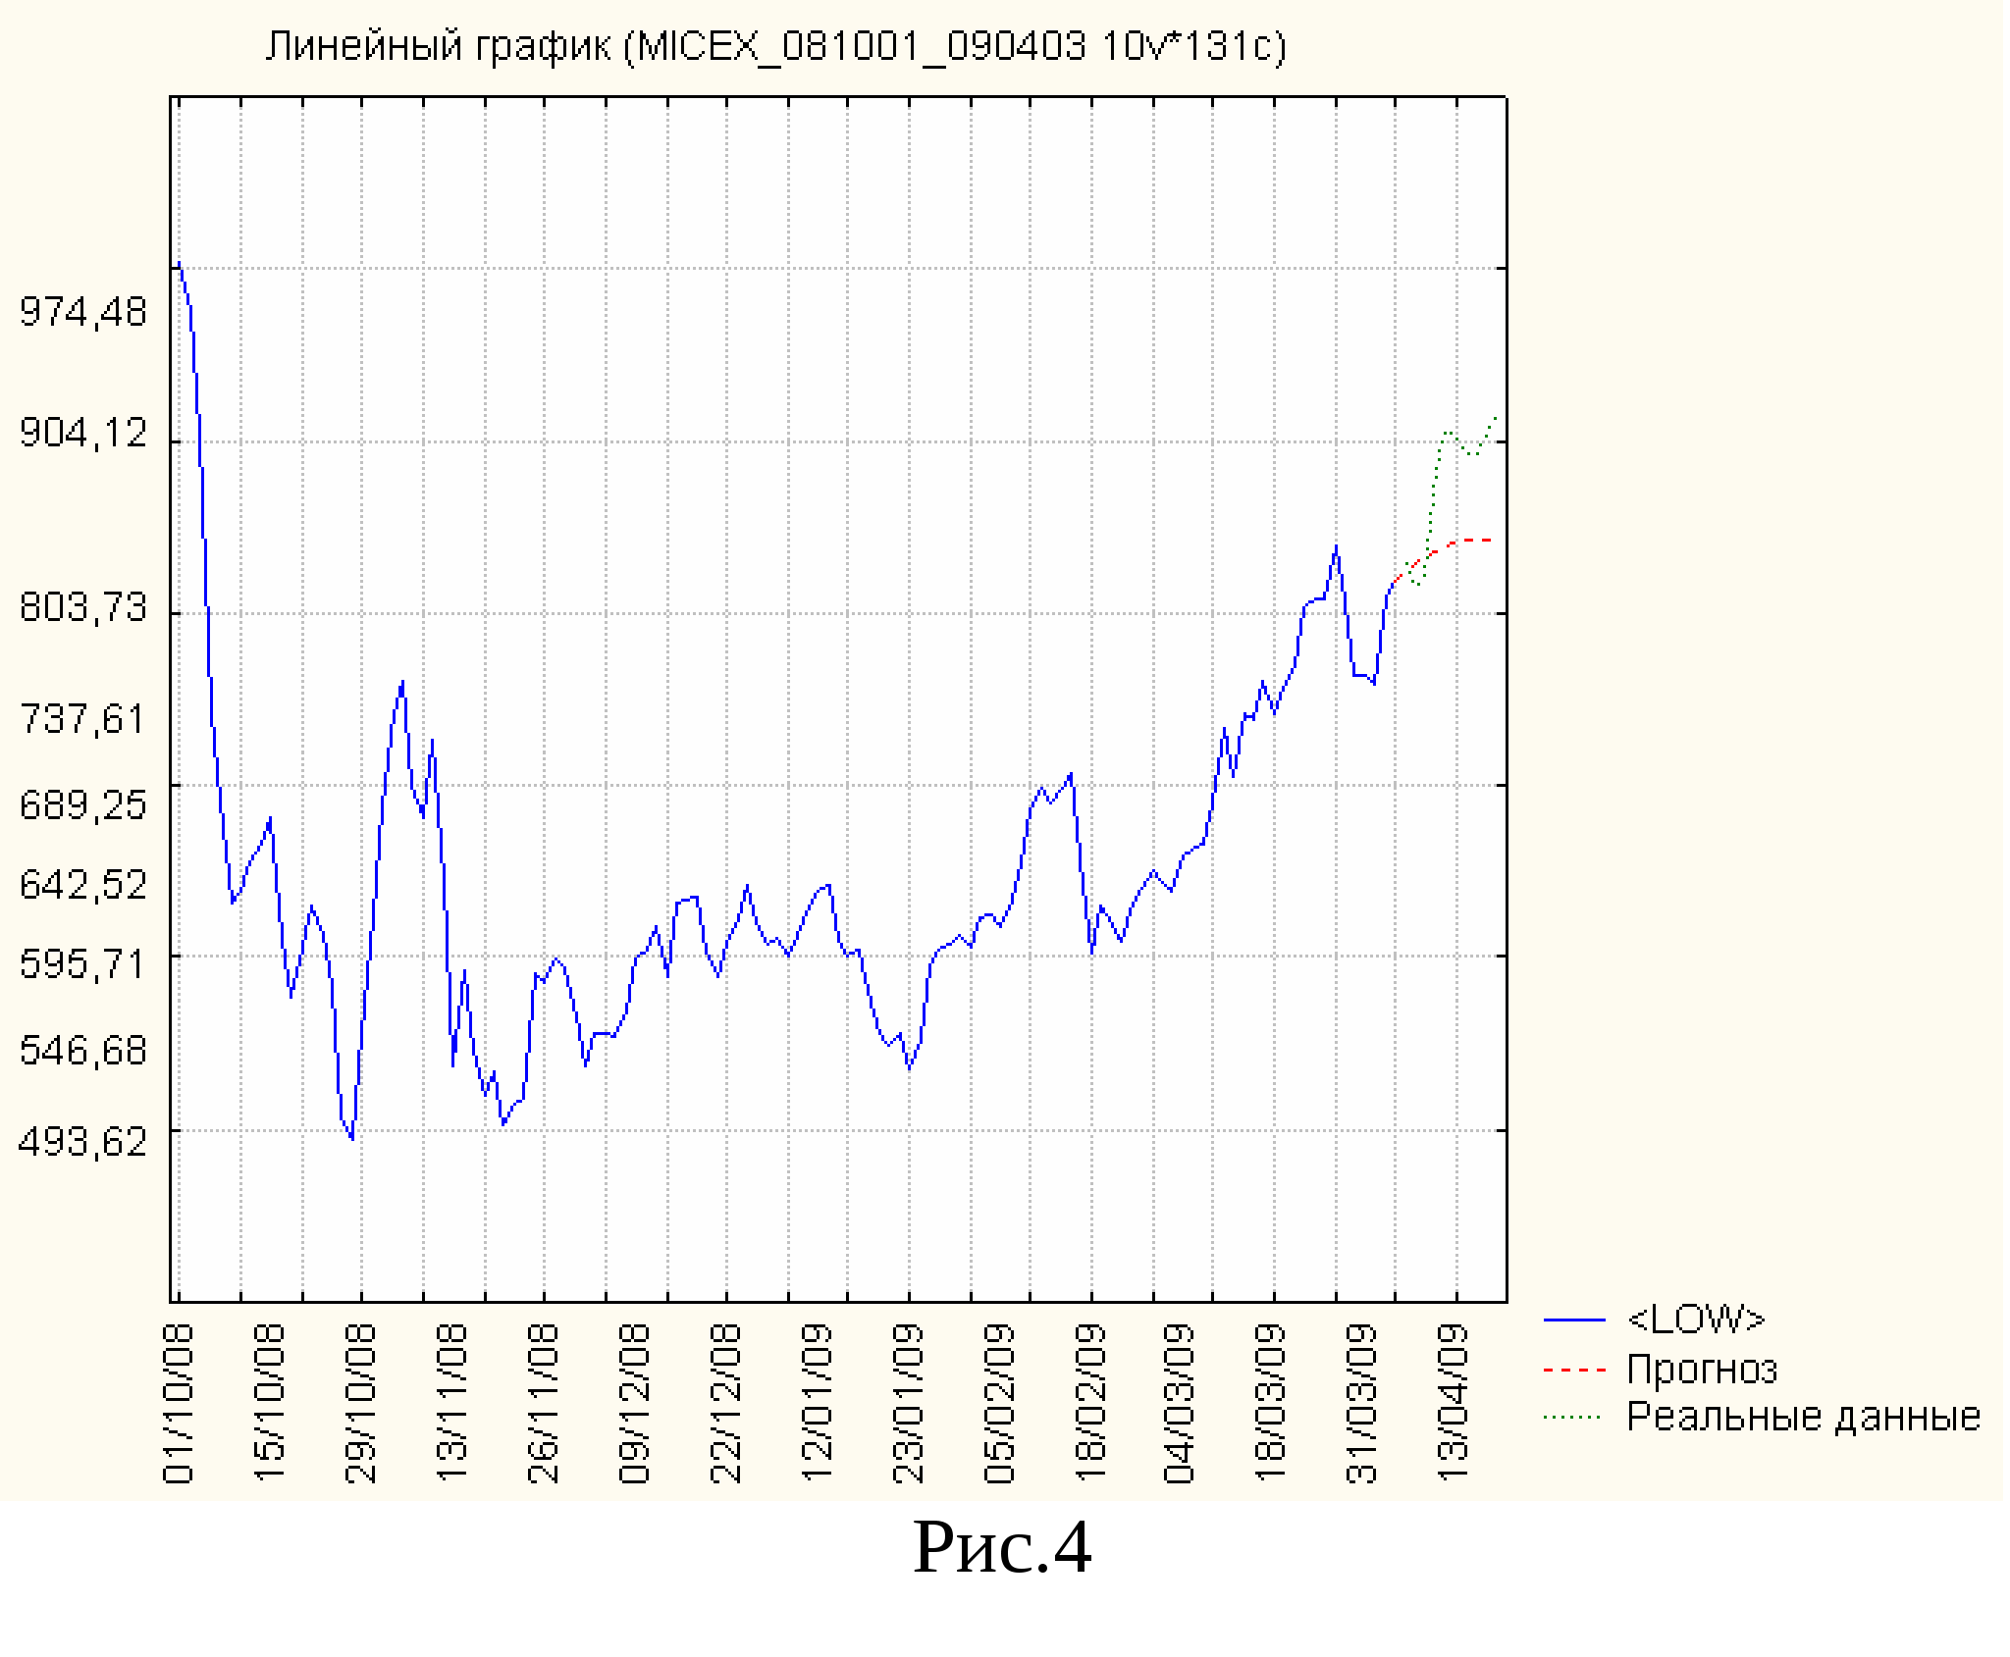

**Рис. 4. Проекция прогноза**

**Таблица 3**

**Спрогнозированные и реальные значения**

|  |  |  |
| --- | --- | --- |
| Дата | Прогноз | Реальные данные |
| 06/04/09 | 824,5331 | 829,24 |
| 07/04/09 | 829,2901 | 815,96 |
| 08/04/09 | 832,4234 | 921,1 |
| 09/04/09 | 836,3328 | 882,57 |
| 10/04/09 | 839,5387 | 905,6 |
| 13/04/09 | 841,7281 | 902,84 |
| 14/04/09 | 842,0062 | 892,76 |
| 15/04/09 | 842,4472 | 892,8 |
| 16/04/09 | 843,0414 | 902,75 |
| 17/04/09 | 841,5117 | 917,11 |

Как и предполагалось, нейронные сети дали хороший результат. Это обусловлено сложностью и нелинейностью данного ряда, в то время как классические методы применимы к рядам с более заметными и очевидными закономерностями. Но даже, несмотря на все видимые положительные качества нейронных сетей не стоит считать их «идеальным» средством. Во-первых, нейронные сети являются «черным ящиком», который не позволяет в явном виде определить вид зависимостей выделенных сетью. Таким образом, конкретную нейронную сеть можно обучить строить прогноз на фиксированное количество шагов вперед (которое мы указываем в настройках этой сети), следовательно, такие нейронные сети сильно зависимы от типа задачи. Во-вторых, при наличии явной линейности, простоты структуры в задаче, способность нейронных сетей к обобщению оказывается более слабой по отношению к классическим методам. Объясняется это приведённой ранее в качестве преимущества в рамках текущего примера нелинейностью нейронных сетей.

В общем случае наилучший результат достигается при использовании нейронные сети в совокупности с грамотной стратегией управления.

© А. Э. Куркчи, 2017

© А. И. Токарев, 2017